**Nama : Dila Aura Futri**

**NIM : 20210040067**

**Kelas : TI21E**

**Analisa Percobaan 5**

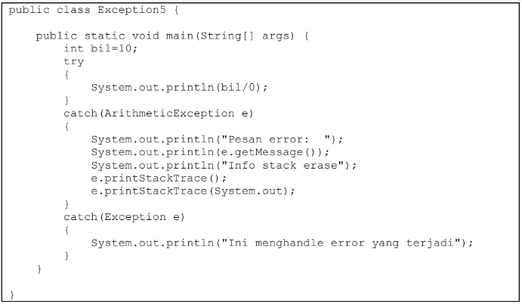Pada blok kode try diatas memiliki kesalahan pada bil / 0 yang dimana kesalahan ini akan dikirimkan ke catch tipe ArithmaticException.

**Analisa Percobaan 6**

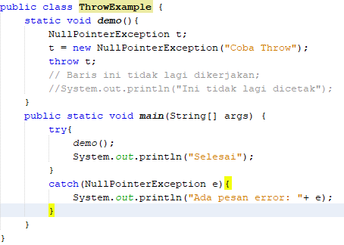

Fungsi demo() memiliki kesalahan yang dibuat manual yaitu NullPointerException, ketika pada blok try NullPointerException akan dilemparkan dan ditangkap oleh catch bertipe NullPointerException

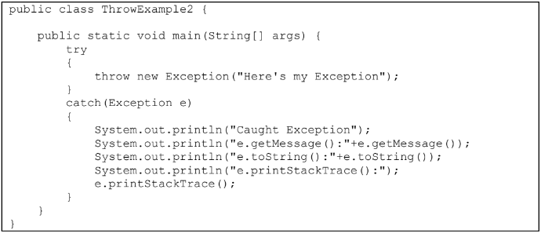**Analisa Percobaan 7**

Pada blok try akan dilemparkan Exception manual dan ditangkap pada catch.

**Analisa Percobaan 8**

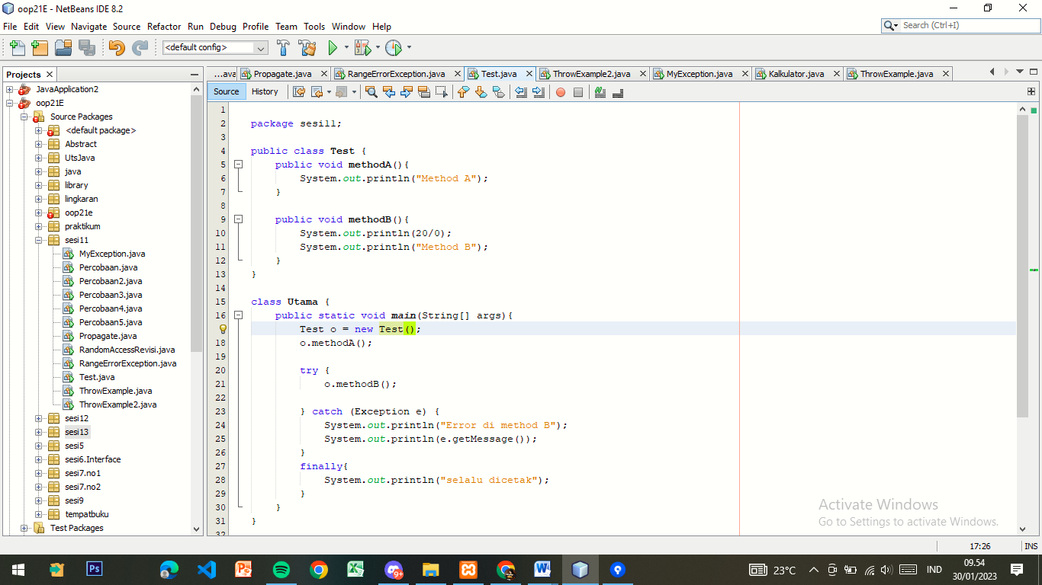

Pada fungsi MethodB memiliki sebuah kesalahan, ketika fungsi MethodB dipanggil dalam fungsi try maka kesalahan pada MethodB akan di tangkap catch.